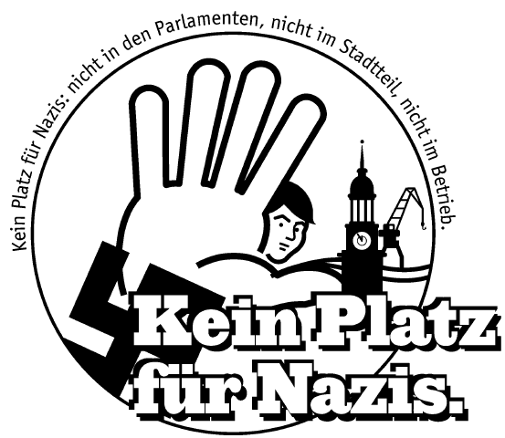
Keine Rassistische
Hetze in HH- Horn

Seit Wochen mobilisiert Stephan Buschendorff, Funktionär der rassistischen „Bürgerbewegung Pro- Deutschland“ zu einer Kundgebung am 23. März gegen die geplante Eröffnung einer Moschee im Stadtteil Horn. Buschendorff wurde in Schleswig-Holstein als Spitzenkandidat von Pro Deutschland zur Bundestagswahl 2013 nominiert. Die Kleinst-Partei und ihre Ableger sind in den letzten Jahren vor allem durch islam-feindliche Wahlkämpfe in Nordrhein-Westfalen und Berlin aufgefallen. Momentan will sie sich bundesweit aufstellen. Der Bundesvorsitzende Manfred Rouhs kommt ursprünglich aus der NPD und hat eine lange neofaschistische Vergangenheit. “Pro Deutschland gilt als rechtsextrem.
Unterstützung von der NPD
In Hamburg-Horm soll das entwidmete Gebäude der ehemaligen Kapernaum-Kirche in eine Moschee umgewandelt werden. Eine der größten islamischen Gemeinden Hamburgs, die sunnitische „Al-Nour- Gemeinde“, die über keine geeigneten Gebetsräume verfügt, hatte das Gebäude im Herbst gekauft. Buschendorff hofft mit seiner Mobilisierung an antimuslimische Vorurteile in der Mitte der Gesellschaft anzuknüpfen zu können und fordert die Bürger Hamburgs, die „nicht Willens sind ihre Kultur und ihr Land nach und nach aufzugeben“ nach Horn zu kommen. Bei der Suche nach UnterstützerInnen ist Buschendorff nicht zimperlich. Über seine Internetseite lud er neben anderen das aktuelle NPD- Bundesvorstandsmitglied Matthias Faust ein, der sein Kommen prompt angekündigt hat. Auf Buschendorffs Facebookseite sind zahlreiche eindeutig rassistische Kommentare und Beleidigungen gegenüber Menschen muslimischen Glaubens zu finden. Dieses steigert sich bis hin zu der nationalsozialistischen Vernichtungsfantasie, „irgendwie muss da mal eine Endlösung her.“
Brauner Kack im neuen Frack
180 Menschen sind seit der Wiedervereinigung Opfer faschistischer und rassistischer Morde geworden, darunter viele Muslime. Moscheen wurden angegriffen und besudelt, Gläubige verhöhnt und beleidigt. Letztes Jahr provozierte die „ Bürgerbewegung Pro NRW“ mit islamfeindlichen Mohammed-Karikaturen vor rund 25 Moscheen. Im antimuslimischen Rassismus kehrt der altbekannte völkische Fremdenhass im neuen Gewand zurück.
Die Religionsfreiheit ist ein Grundrecht aller Menschen in Deutschland und entsprechende Gotteshäuser gehören dazu. Dieses Grundrecht werden wir gegen rassistische Angriffe verteidigen, unabhängig davon, ob wir selbst gläubig sind oder fundierte Kritik an Religionen haben. Dazu laden wir alle demokratisch gesinnten Menschen - gleich welcher Herkunft, Religion, Weltanschauung oder Parteizugehörigkeit – ein. Die Bekämpfung von Fremdenfeindlichkeit, Antisemitismus, Rechtsextremismus und Rassismus ist eine zentrale Aufgabe der Gesellschaft.

Kommt zur antirassistischen Protest - Kundgebung
am 23. März, 13.00 Uhr Horner Weg/Sievekingsallee (U-Bahn Horner Rennbahn)
Hamburger Bündnis gegen Rechts, V.i.S.d.P.: Olaf Harms, c/o VVN-BdA, 20359 Hamburg Hein-Hoyer-Str. 41

